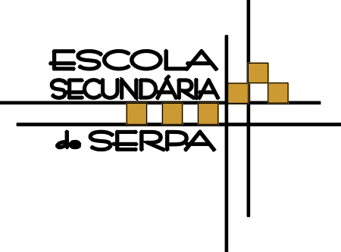
ESCOLA SECUNDÁRIA DE SERPA

7ªFICHA FORMATIVA DE HISTÓRIA

GRUPO I - AS OPÇÕES TOTALITÁRIAS - O ESTALINISMO
DOC. 1- ESTALINE E O EXERCÍCO DO PODER
Daqui se depreende que a existência de fações é incompatível com a unidade do partido e com a sua férrea disciplina. Não é necessário demonstrar que a existência de fações leva à existência de vários centros e da existência de vários centros significa a ausência de um centro geral dentro do partido, a destruição da unidade de vontade, o enfraquecimento e desintegração da ditadura. Naturalmente, os partidos da II Internacional, que lutam contra a ditadura do proletariado não querem levar os proletários ao poder […]. Mas os partidos da Internacional Comunista, que baseiam o seu trabalho na tarefa de alcançar a ditadura do proletariado e a sua consolidação, não podem admitir o liberalismo ou a liberdade de existência de fações. O partido é a unidade da vontade, que exclui toda a divisão e separação de poderes dentro do partido.
Estaline, Fundamentos do Leninismo. 1924.
DOC. 2 – O CULTO A ESTALINE
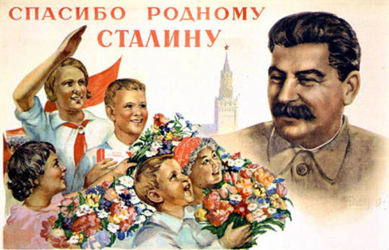Cartaz soviético dos anos 30, que traduz o culto a Estaline.

o plano quinquenal

DOC. 4 – A IMPORTÂNCIA DO PLANO QUINQUENAL

A tarefa fundamental do plano quinquenal era transformar a URSS num país industrial para eliminar os elementos capitalistas, levar em frente as formas socialistas da economia e criar uma base económica para a abolição das classes na URSS, para a construção de uma sociedade socialista. O trabalho essencial do plano quinquenal era criar no nosso país uma indústria capaz de reequipar e reorganizar, com base no socialismo não só a indústria no seu todo, mas também os transportes e a agricultura. […] Finalmente, o trabalho do plano quinquenal era criar no país todas as condições técnicas e económicas necessárias para maximizar as capacidades de defesa para permitir preparar uma resposta vigorosa a todas as tentativas de intervenção armada, a todas as tentativas de agressão armada de fora, ou de onde quer que venham. "
J. Estaline, Doutrina da URSS, 1938.
DOC. 3 – MEIOS DO ESTADO REPRESSIVO
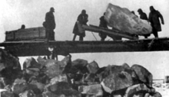
Prisioneiros do Gulag, na construção do canal entre o Mar

Branco e o Mar Báltico, 1931–1933.

DOC. 5 – BALANÇO DOS PLANOS QUINQUENAIS 1928-1940

DOC. 5 – AS ATIVIDADES ECONÓMICAS NA RÚSSIA ESTALINISTA
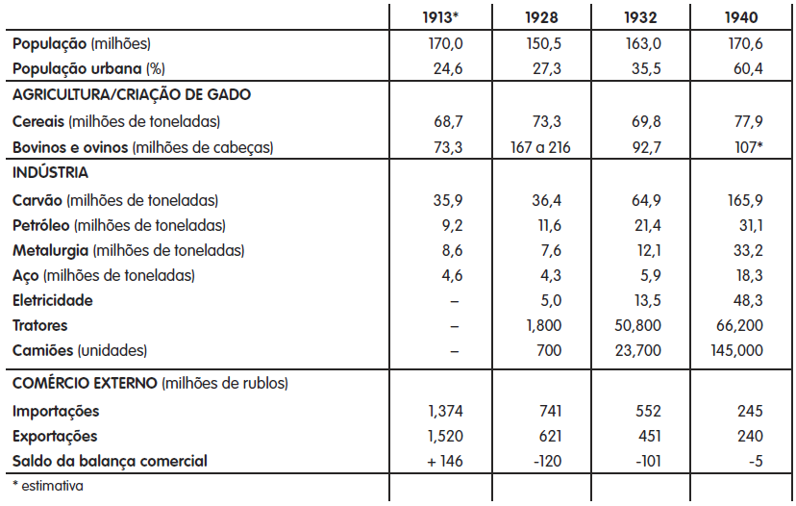

1. Nomeie o organismo, criado por Lenine e reforçado por Estaline, que visava o controlo dos “partidos da Internacional Comunista” (Doc. 1).
2. Transcreva duas expressões do documento 1 que evidenciam a defesa do totalitarismo por Estaline.
3. Desenvolva, a partir dos documentos 1 a 5, o seguinte tema:
O estalinismo: o regime político-económico e os meios da sua consolidação.
A sua resposta deve abordar, pela ordem que entender, três aspetos de cada um dos seguintes tópicos:
- as caraterísticas políticas do regime;
- os meios de instauração do regime;
- o modelo económico adotado.

Bom Trabalho

